**Церах Тодор Тадеев (Cierach Teodor)**

17 февраля 1788 г – крещение (НИАБ 136-13-894, лист 4, №22/1788-р (ориг)), (РГИА 823-2-18, лист 235об,№7/1788-р (коп)).

**НИАБ 136-13-894:** Лист 4. **Метрическая запись №22/1788-р (ориг).**



Дедиловичская Покровская церковь. 17 февраля 1788 года. Метрическая запись о крещении.

Cierach Teodor – сын родителей с деревни Домашковичи.

Cierach Tadeusz – отец.

Cierachowa ? – мать.

Brytka Roman - кум.

Cierachowna Nastazyia - кума.

Jazgunowicz Antoniusz – ксёндз.

**РГИА 823-2-18:** Лист 235об. **Метрическая запись №7/1788-р (коп).**

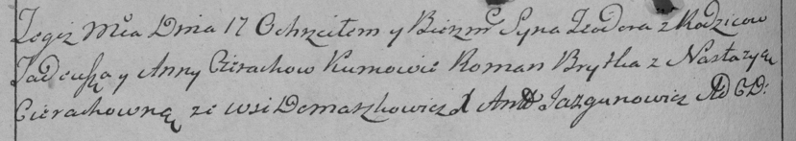

Дедиловичская Покровская церковь. 17 февраля 1788 года. Метрическая запись о крещении.

Cierach Teodor – сын родителей с деревни Домашковичи.

Cierach Tadeusz – отец.

Cierachowa Anna – мать.

Brytka Roman– кум.

Cierachowna Nastazya- кума.

Jazgunowicz Antoni– ксёндз.